观众保留是指您的视频能够在整个视频中保持受众的注意力，或者至少是其中很大一部分。它是以人们观看的[YouTube](https://ythunder.com/)视频的平均百分比来衡量的，因此当人们通常只观看10分钟视频的前三分钟时，您的保留率将为30％。[YouTube](https://ythunder.com/)严肃对待此指标，视频创作者最安全的目标是保留率为50％及以上。请注意，视频的保留率越高，它在[YouTube](https://ythunder.com/)上就越明显，并且会在搜索结果中排名越高。

要查看视频在受众群体保留方面的效果，只需登录[YouTube](https://ythunder.com/)，转到您的频道并播放视频即可。点击视频底部的分析按钮，以及视频标题和说明。您将进入分析页面，您将看到以分钟和百分比表示的平增加YouTube观看次数：[ythunder.com](https://ythunder.com/)

均查看持续时间。

[YouTube](https://ythunder.com/)让视频创作者可以轻松地将视频与其分析结合起来，从而跟踪视频的保留率。通过这种方式，您可以将时间和精力集中在提高[YouTube](https://ythunder.com/)上的视频观众人数上。以下是执行此操作的有效方法：

**分析您的视频，以便更好地保留视频观众**

您不能只是上传视频并将其留在那里，希望人们能够观看它和您未来的视频。请充分利用[YouTube](https://ythunder.com/)分析功能，了解视频的运作方式。分析以前视频的保留率并从中学习。

较高的相对保留率（50％及以上）是好的，这意味着观众一直在观看超过一半的视频。在*相对*保留率是你在分析部分观众黏度箱立即看到百分比。您还需要查看*绝对*保留情况，以了解大多数观众倾向于离开的位置。您可以通过将鼠标悬停在图表上的某些点上来查看绝对保留率。

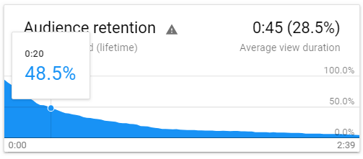

上图中的示例显示超过一半的观看者不会超过2.5分钟视频的20秒。之后，绝对保留率会下降，如图所示。结果，相对保留率仅为28.5％。

知道大多数观众放弃视频的哪个位置会告诉您他们已经失去了兴趣，并且在创建下一个视频时您必须对此做些什么。此外，请查看具有较高受众群体保留率的视频，并分析观众留下的内容。

**马上开始吧**

当您看到观看者在视频的前10到20秒内倾向于下降时，这会告诉您您的介绍无趣或偏离主题。从一开始，给你的听众你所承诺的。如果您的视频标题显示“如何为[YouTube](https://ythunder.com/)编辑视频”，请立即继续播放，而不是先向观众讲述一些琐碎的事情，例如您之前吃过的东西或[YouTube](https://ythunder.com/)如何改变您的生活。

让您的观众立即知道他们从您的视频中获得了什么，以便他们留下来。

**进行关键词研究以提高保留率**

[YouTube](https://ythunder.com/)很有趣，但对于大多数视频创作者来说并不是全部。幕后有很多艰苦的工作，关键词研究就是其中之一。

在观看次数最多的视频解决问题，满足需要或想要的，和增值服务。通过正确研究关键字，您将了解目标受众正在寻找的内容，您可以根据它创建内容。使用Google和[YouTube](https://ythunder.com/)的自动推荐功能。例如，如果您的利基是管道，并且您在搜索栏中键入该单词，[YouTube](https://ythunder.com/)将建议大多数人搜索的主题。

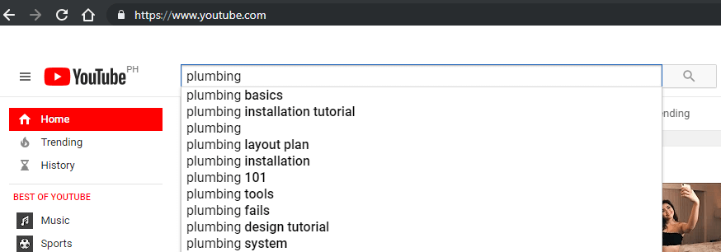

查找关键字的另一种方法是查看竞争对手视频的源代码。转到视图最高的视频，右键单击页面，然后选择“查看页面来源”。找到“关键字”一词，您将看到竞争对手在该视频中使用的所有关键字。



列出竞争对手的建议和关键字，并使用关键字规划器（如Kparser或Keywordtool.io）来检查搜索量，趋势以及关键字的竞争程度。

**打破单调**

超过一分钟盯着同样的事情可能会变得无聊，这可能会让观众失去兴趣并转向下一个视频。因此，您的受众保留率将受到影响。

要避免这种情况，请使用B-roll，卡片，图形和文本每隔几秒更改一次视频屏幕。这是一个有启发性的视频，讲述B-roll如何在任何类型的视频中发挥作用。

如果您正在拍摄操作视频，请从左向右移动，或放大和缩小。确保为观众提供动态的观看体验，以便他们能够保持最终状态。

**使您的视频长度合适**

现在很多人都在谈论观众的注意力是如何缩短的，所以视频创作者应该保持他们的视频短片 - 比如两分钟。更短更好吗？据[YouTube](https://ythunder.com/)称，事实并非如此。保持视频缩短以提高保留率不适用于[YouTube](https://ythunder.com/)专注于推广有助于“在[YouTube](https://ythunder.com/)上观看更长时间观看”的视频。这是一项练习：在[YouTube](https://ythunder.com/)上搜索某些内容，然后查看显示的前几个视频的长度。搜索结果。

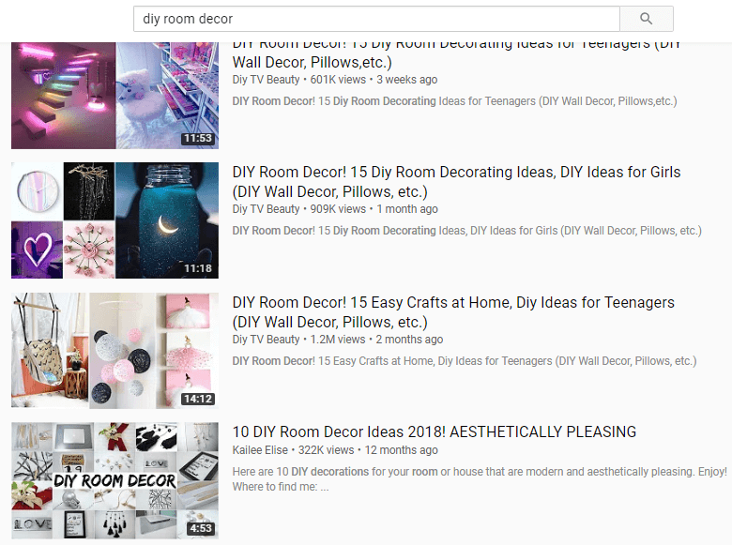

我们搜索“diy房间装饰”作为例子，前三个视频超过十分钟。当然，有较短的视频，但它们位于搜索结果页面的下方。

有趣的是，为了增加观看时间而制作更长时间的视频也不一定有效。请记住，您的观众是聪明的人，他们会知道您是否正在拖动视频，以便让他们继续观看。

关键是要根据观众的兴趣创建视频，这就是为什么关键字研究和保持与关键字相关的内容非常重要的原因。只要视频是您的观看者所需要的，您是否需要三分钟或24分钟来传达您的信息无关紧要。

提高您的[YouTube](https://ythunder.com/)视频观众人数

我们讨论了在[YouTube](https://ythunder.com/)上增加视频观众人数的五种方法，所有这些方法都专注于创建以下内容：

* 基于最有效的关键字
* 视觉上吸引人
* 的的正确长度
* 您的目标受众实际需要或想要的是什么

上传视频并留在那里也是不够的。您需要分析他们的工作方式，这主要是为什么有[YouTube](https://ythunder.com/)分析功能。利用它和其他[YouTube](https://ythunder.com/)统计平台，分析您的数字，并在分析时创建下一个视频。

下一个

以前

增加YouTube观看次数：[ythunder.com](https://ythunder.com/)